# Inleiding

Het vak Exact is voor jullie een nieuw vak, in ieder geval de naam. Misschien dat jullie op de basisschool al eens wat proefjes gedaan hebben of een werkstukje hebben gemaakt waarbij je moest zagen en timmeren.

Maar wat houdt het vak Exact precies in, wat gaan we doen en hoe doen we dat? Dat gaan we in dit hoofdstuk bespreken zodat je een goed beeld van het vak hebt. Daarnaast leer je ook hoe wat de regels zijn zodat we met elkaar in een veilig, schoon en fijn lokaal kunnen werken. Daardoor blijft het leuk voor ons allemaal.

Als je denkt aan de vakken Nederlands en wiskunde heb je een goed idee van wat je gaat doen, dat komt omdat je op de basisschool ook al les hebt gehad in deze vakken. Misschien werd Nederlands taal genoemd en wiskunde rekenen. Een andere naam dus, maar wel hetzelfde idee. Ook al weet je misschien niet precies wat het vak Exact inhoud, toch heb je waarschijnlijk wel een voorstelling van wat je gaat doen.

## Wat houdt het vak Exact in?

Dit vak is een combinatie van vakken waar je misschien wel eens van hebt gehoord: techniek, natuurkunde en scheikunde.

Bij het vak techniek gaat het vooral om hoe dingen gemaakt worden, waarom bepaalde materialen gebruikt worden en hoe nieuwe ideeën worden uitgewerkt tot nieuwe producten. Ook gaat het bij techniek om het zelf maken van werkstukken.

Natuurkunde en scheikunde zijn, net als biologie, *natuurwetenschappen*. Bij natuurwetenschappen wordt er gezocht naar antwoorden op vragen zoals:

* Waarom valt een steen sneller dan een veertje?
* Hoe komt het dat een vogel kan vliegen en een mens niet?
* Wat moet er aan een fiets veranderd worden zodat de wielrenner die erop rijdt de wedstrijd kan winnen?

## Hoe werkt het boek?

Net heb je een stuk in het handboek gelezen. Dat is het boek ‘Sensor 1A’ met de harde kaft. Als je dit boek open slaat dan zie je een inhoudsopgave, hierin vind je de verschillende hoofdstukken en op welke bladzijde ze beginnen. Je kunt dus altijd op deze bladzijde vinden waar een hoofdstuk begint.

Op bladzijde 6 en 7 staat een overzicht van hoe het boek werkt: waar begint een hoofdstuk mee, wat betekenen de verschillende symbolen.

Kijk eens goed naar deze bladzijdes en maak de volgende opdrachten:

1. Uit hoeveel basisstoffen bestaat een hoofdstuk?
2. Wat staat er altijd aan het einde van een basisstof?
3. Waar verwijzen de symbolen naar die in het handboek staan?
4. Welke activiteiten zijn er in het lokaal?

Om eens te oefenen met het handboek. Lees basisstof 1 in het handboek (vanaf blz. 10), maak daarna de opdrachten in dit boekje die horen bij ‘in de klas 1’.

***Handboek: LEZEN hoofdstuk 1, basisstof 1 blz 10***

***Boekje: MAKEN In de klas 1***

Klaar met het lezen en maken van de opdrachten? Ga dan eens naar de vaksite van Exact op It’s Learning. Als je daar op de studiewijzer klikt kun je bij eerste les onder het kopje ‘activiteiten’ een evaluatie schrijven over wat je vind van deze manier van werken.

## Hoe werken we in het lokaal?

Het Exact lokaal is zoals je ziet een heel ander lokaal dan het Frans of Geschiedenis lokaal. Hier vind je materialen en gereedschappen die je in een ander lokaal niet vind en ook is dit lokaal veel groter dan de meeste lokalen waar je les zult krijgen.

*Opdracht:*

1. Wat valt je als eerste op als je hier rondkijkt? Schrijf eens 3 dingen op in je schrift.
2. Vergelijk de antwoorden die je zelf hebt opgeschreven met je klasgenootjes aan je tafel.

Net zoals je werkboek is het lokaal ook opgedeeld in drie gedeeltes, op die manier is het voor iedereen duidelijk wat je waar in het lokaal doet.

Om een beetje wegwijs te worden in het lokaal zodat je straks, als we echt aan de slag gaan, snel je weg kunt vinden ga je nu een opdracht doen waarbij je opzoek gaat naar verschillende dingen in het lokaal aan de hand van de foto’s die hieronder staan. Schrijf in je schrift achter het fotonummer waar je het onderwerp op de foto gevonden hebt in het lokaal en waar het voor dient.

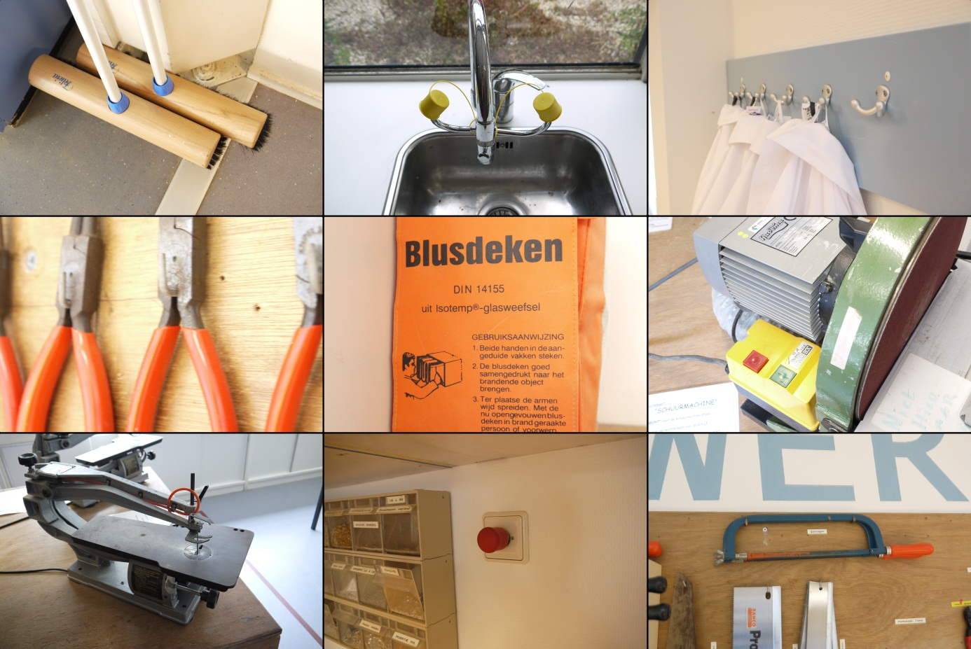

Zoals je net hebt gezien zijn er heel veel verschillende gereedschappen en machines in dit lokaal aanwezig. Sommige van die gereedschappen heb je misschien al eens gebruikt en andere niet. Misschien is het je ook opgevallen dat sommige gereedschappen een scherpe rand hebben. Andere gereedschappen hebben misschien geen scherpe rand maar kunnen op een andere manier toch nog gevaarlijk zijn.

*Opdracht:*

1. Schrijf 3 gereedschappen op die niet scherp zijn maar toch gevaarlijk kunnen zijn.

Ook kunnen er gevaarlijke situaties ontstaan in het lokaal doordat we er met meerdere mensen aan het werk zijn. Stel je maar eens voor dat je met een zaag in je hand loopt en dat je struikelt over een tas die op de grond ligt.

*Opdracht:*

1. Bedenk nog eens 2 situaties waarbij er ongelukken kunnen gebeuren in het lokaal en schrijf die op.

Om ervoor te zorgen dat er geen ongelukken gebeuren in het lokaal zijn er een aantal regels waar iedereen zich aan moet houden. Dat klinkt heel streng en dat is het ook, maar het zorgt er wel voor dat iedereen op een veilige manier kan werken in het lokaal. We willen toch allemaal weer het lokaal uitlopen zonder dat we een vinger of oog missen?

Algemene regels:

* Rustig binnenkomen en meteen op je plek gaan zitten.
* Tassen onder de tafel in de klas, de tassen blijven ook daar ook als je in het lab of de werkplaats aan het werk bent.
* Niet rennen door het lokaal.
* Niet stoeien met elkaar.
* Jullie mogen helaas niet in het magazijn komen.
* Na de les worden de stoelen op tafel gezet.

Regels in de werkplaats:

* Je werkt voor jezelf met je eigen spullen.
* Als je met een machine werkt heb je geen loshangende koordjes of sjaals om, je hebt een veiligheidsbril op en als je lang haar hebt zit dat in een staart.
* Bij de machines mag er maar één persoon achter een machine staan, de anderen staan achter de rode lijn te wachten (maximaal twee wachtenden per machine).
* Als je met gereedschap loopt, hou het gereedschap dan naar beneden gericht.
* Tijd om op te ruimen? Zorg dat je spullen weer netjes in je eigen zakje zitten en leg je zakje in de klassekrat. Ruim het gereedschap weer netjes op.

Regels in het lab:

* Je hebt een labjas aan.
* Als je lang haar hebt dan zit dat in een staart.
* Klaar met een proef? Ruim alles weer netjes op.

Zoals je ziet is het lokaal overzichtelijk en netjes, dat willen we graag zo houden maar daar hebben we wel jullie hulp bij nodig. Als iedereen opruimt wat hij of zij ook gebruikt heeft dan is het een kleine moeite en snel gedaan. Dus als je iets pakt om te gebruiken en je hebt het niet meer nodig, leg het dan meteen weer terug op de plek waar je het gepakt hebt. Toch zal er aan het einde van elke les ook nog even schoongemaakt worden. Dat wordt door jullie zelf gedaan. Even vegen, de laatste spulletjes opruimen, stofzuigen bij de machines en alle stoelen op tafel zetten. Je zult merken dat het een kleine moeite is waardoor het lokaal netjes en opgeruimd blijft zodat we er met plezier in kunnen blijven werken.

## Aan de slag!

Kijk eens naar de werkplaats, passen we daar met de hele klas tegelijk in? Als we heel dicht op elkaar gaan zitten misschien wel maar dan is er geen plek meer om goed te kunnen werken. Hetzelfde geldt voor het lab. Om dit op te lossen wordt de klas verdeeld in 4 groepen en elke groep krijgt een nummer.

*Opdracht:*

Schrijf **voor** op je schrift heel duidelijk je groepsnummer!

Maar wat houdt dat groepsnummer nu in? Als je in de studiewijzer van Exact kijk op It’s Learning dan zie je daar per week een roulatiesysteem. Je ziet daar per groepsnummer twee letters staan.

*Opdracht:*

1. Schrijf in je schrift op waar de letters K, W, L en C voor staan volgens jou.

Waarom zouden er twee letters staan per les? Een les Exact bestaat het eerste half jaar uit een blokuur. Het eerste uur ben je dus met de eerste letter bezig en het tweede uur met de tweede letter. Het kan dus zijn dat je halverwege de les Exact van plek moet wisselen in het lokaal.

Ook houdt het in dat je niet elke week in elk gedeelte van het lokaal aan de slag bent. In het geval van de werkplaats houdt dat in dat je je werkstukje goed zult moeten opbergen zodat je niks kwijtraakt. Dat doe je door op elk onderdeeltje je naam te zetten en alle onderdeeltjes in je eigen zakje te bewaren. Alle zakjes van jullie als klas worden bewaard in de krat van jullie klas.

*Opdracht:*

Je krijgt van je docent het bouwpakketje voor de ‘strandzeiler’ en een nieuw zakje. Zet op elk onderdeel je eigen naam en stop het vervolgens in het nieuwe zakje waarop je ook je naam hebt gezet. Knoop het zakje vervolgens goed dicht. Leg het daarna in jullie klassekrat.

Je hebt net het bouwpakketje voor de strandzeiler gezien. Je kent misschien ook wel de bouwpakketten van LEGO of de IKEA. Bouwpakketten zijn zo gemaakt dat iedereen waar dan ook op de wereld ermee aan de slag kan. Je gaat nu meer leren over bouwpakketten en hoe je aan een project begint.

***Handboek: LEZEN hoofdstuk 1, basisstof 2 (oppervlakte niet)***

***Boekje: MAKEN In de klas 2 (opdracht 1 tot en met 9 en opdracht 16)***

In basisstof 2 heb je geleerd dat als je begint met het uitwerken van een idee je als eerste een schets maakt. Dat is de eerste opzet. Als je idee wat duidelijker is geworden ga je een nieuwe tekening maken waarbij je op schaal gaat teken en gebruik maakt van maten.

***Handboek: LEZEN hoofdstuk 1, basisstof 3***

***Boekje: Maken In de klas 3***